Как подключиться к онлайн-собранию Teams

Способы подключения к онлайн-собранию
- Способ 1. При помощи WEB-ссылки.
- Способ 2. Из календаря Teams.
- Способ 3. Из канала Teams.

Способ 1. Подключение при помощи WEB- ссылки

- Организатор собрания (преподаватель, классный руководитель или ваш коллега) присылает вам специальную интернет-ссылку на подключение в конференцию или публикует ссылку в электронном журнале.

- Нажмите на ссылку чтобы присоединиться к собранию.
- При активации ссылки запускается веб-браузер со следующей страницей.
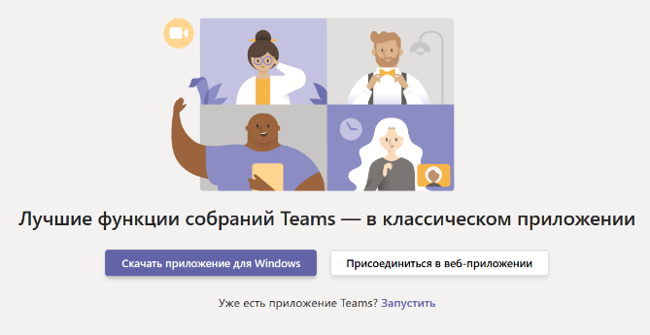
- Если у вас установлено приложение Teams, то оно запустится автоматически.
- Чтобы не мешать другим участникам собрания, отключите камеру и микрофон. Далее нажмите «Присоединиться сейчас».
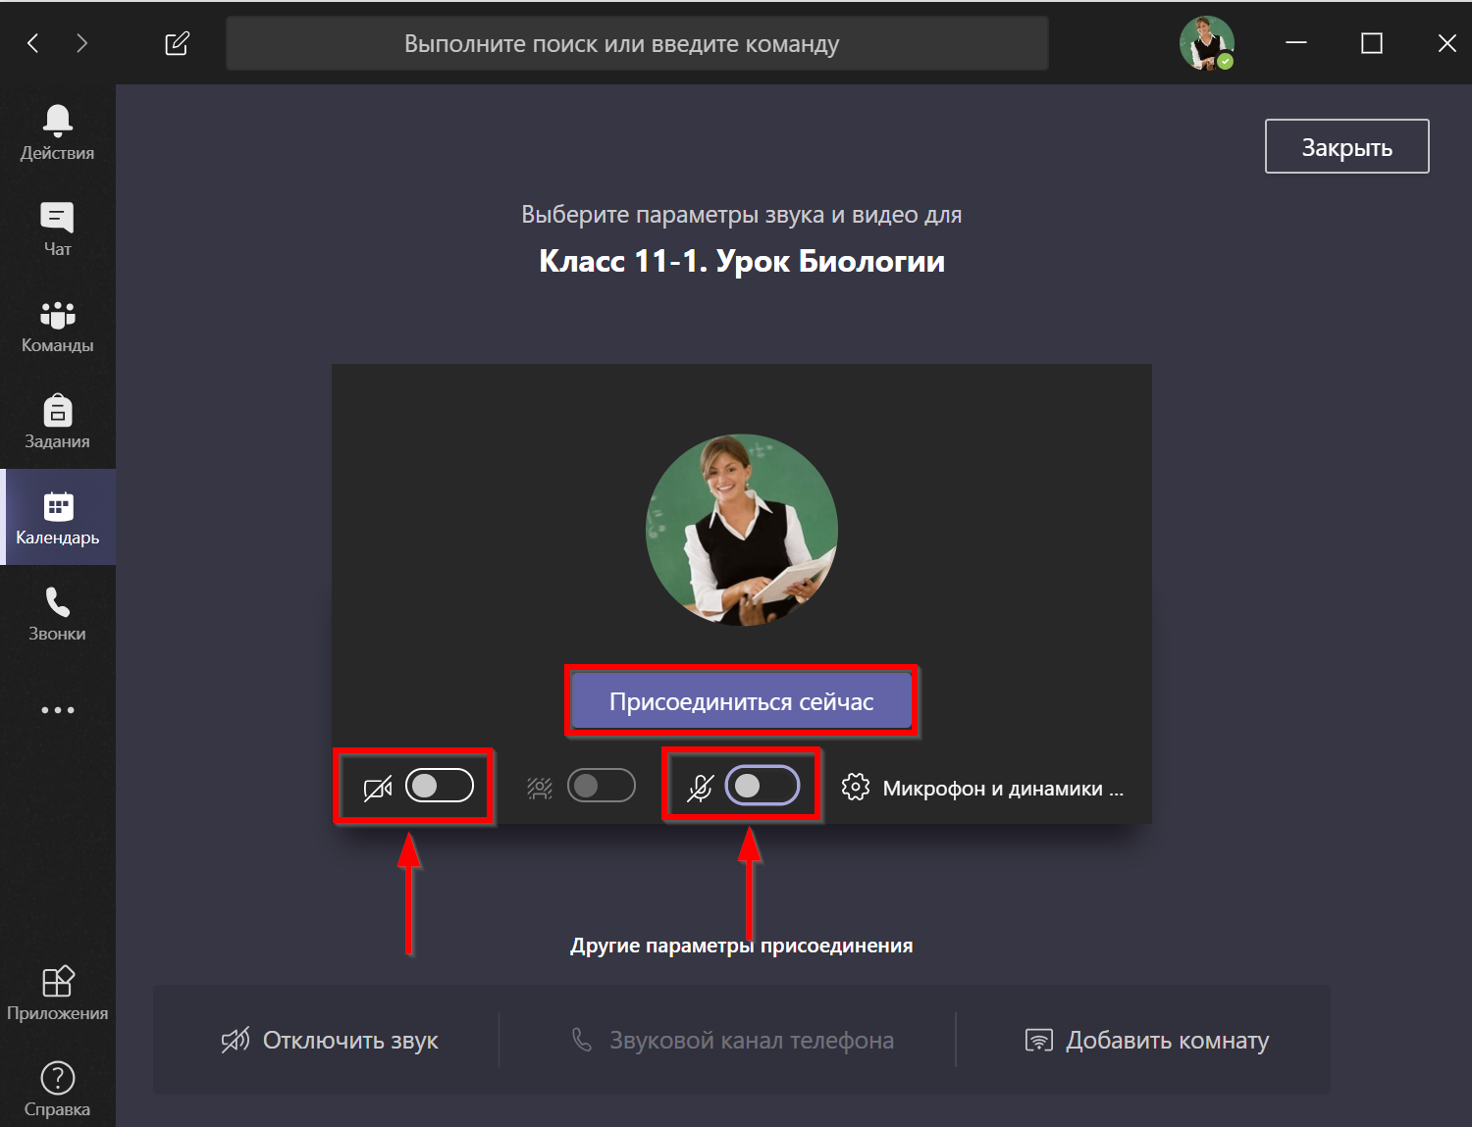

- Произойдёт подключение к конференции.

- По завершению, завершите сеанс подключения к конференции повесив трубку.
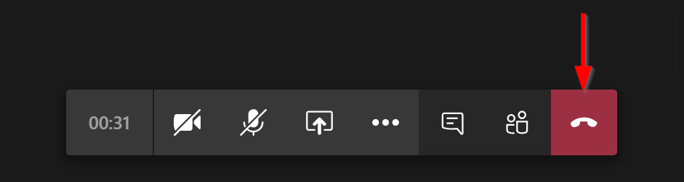

Способ 2. Подключение из календаря Teams

- Запустите приложение Teams или войдите в него используя веб-интерфейс. Зайдите на вкладку «Календарь» и найдите нужное собрание. Откройте его.

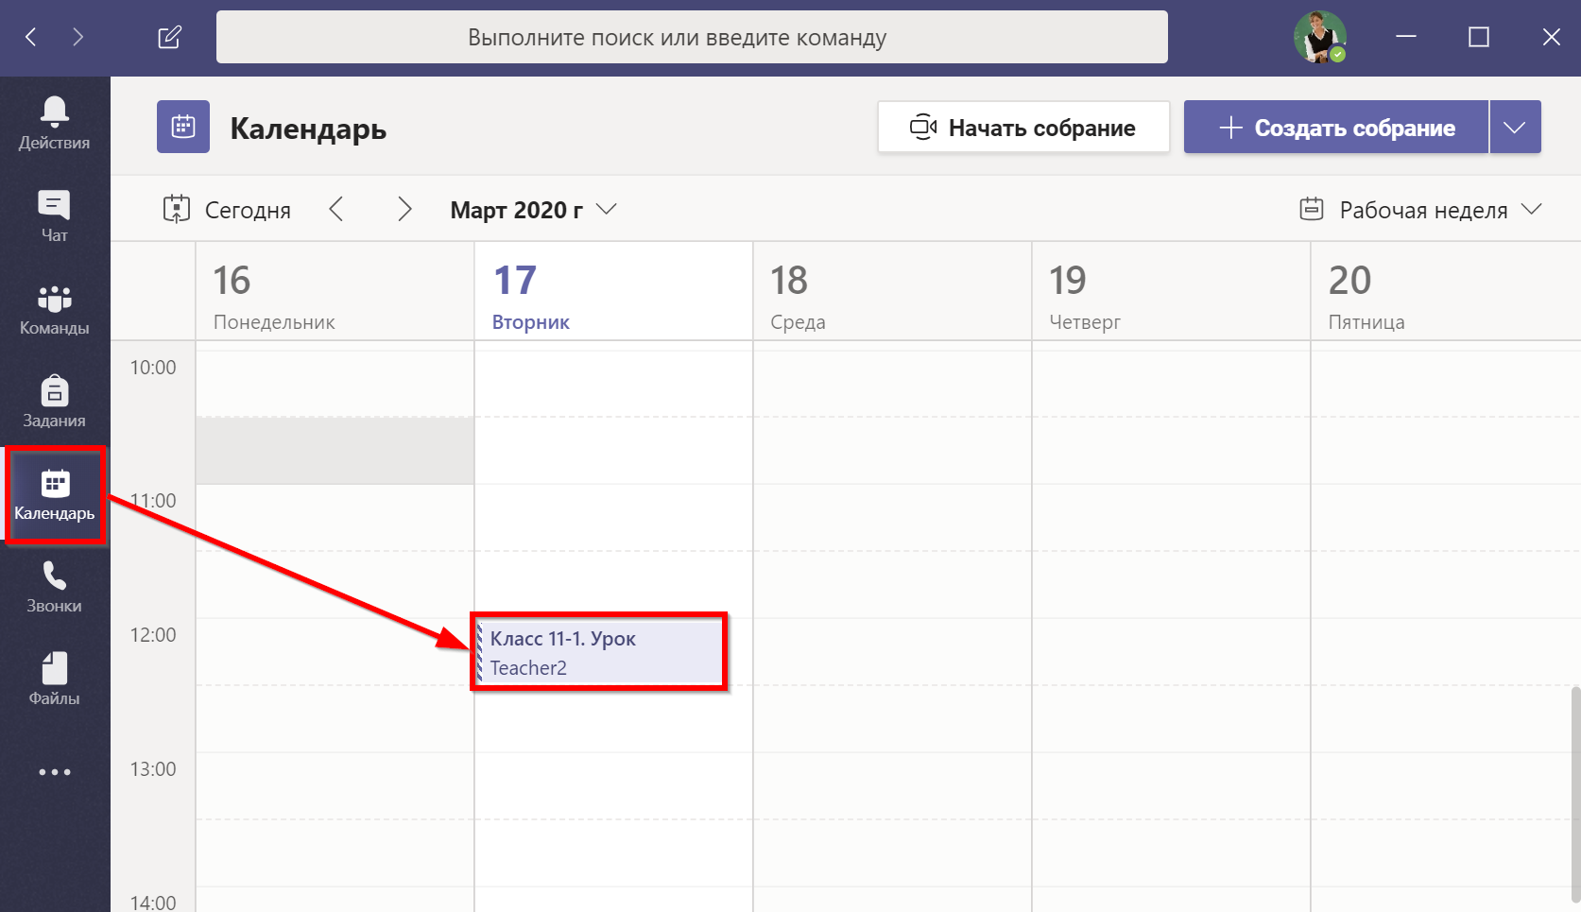

- Нажмите «Присоединиться»
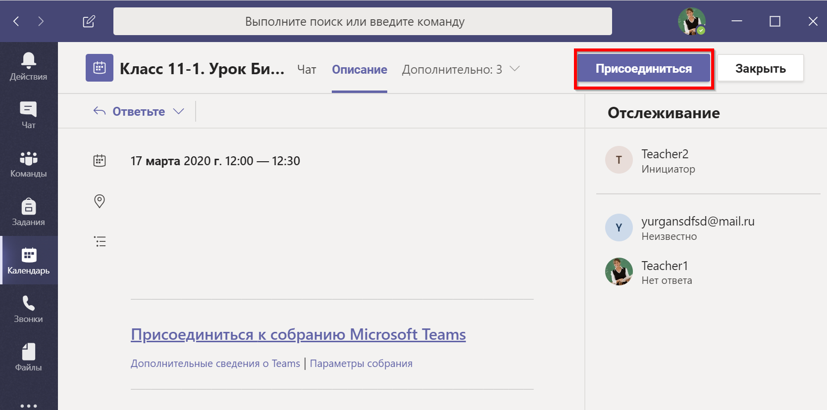
- При необходимости, включите или отключите свою камеру и микрофон. Нажмите «Присоединитесь сейчас».
- Если в конференции уже присутствуют другие пользователи, то вам будет предложено подключиться с отключенным микрофоном.
- Вы зашли в конференцию. Дождитесь остальных участников.

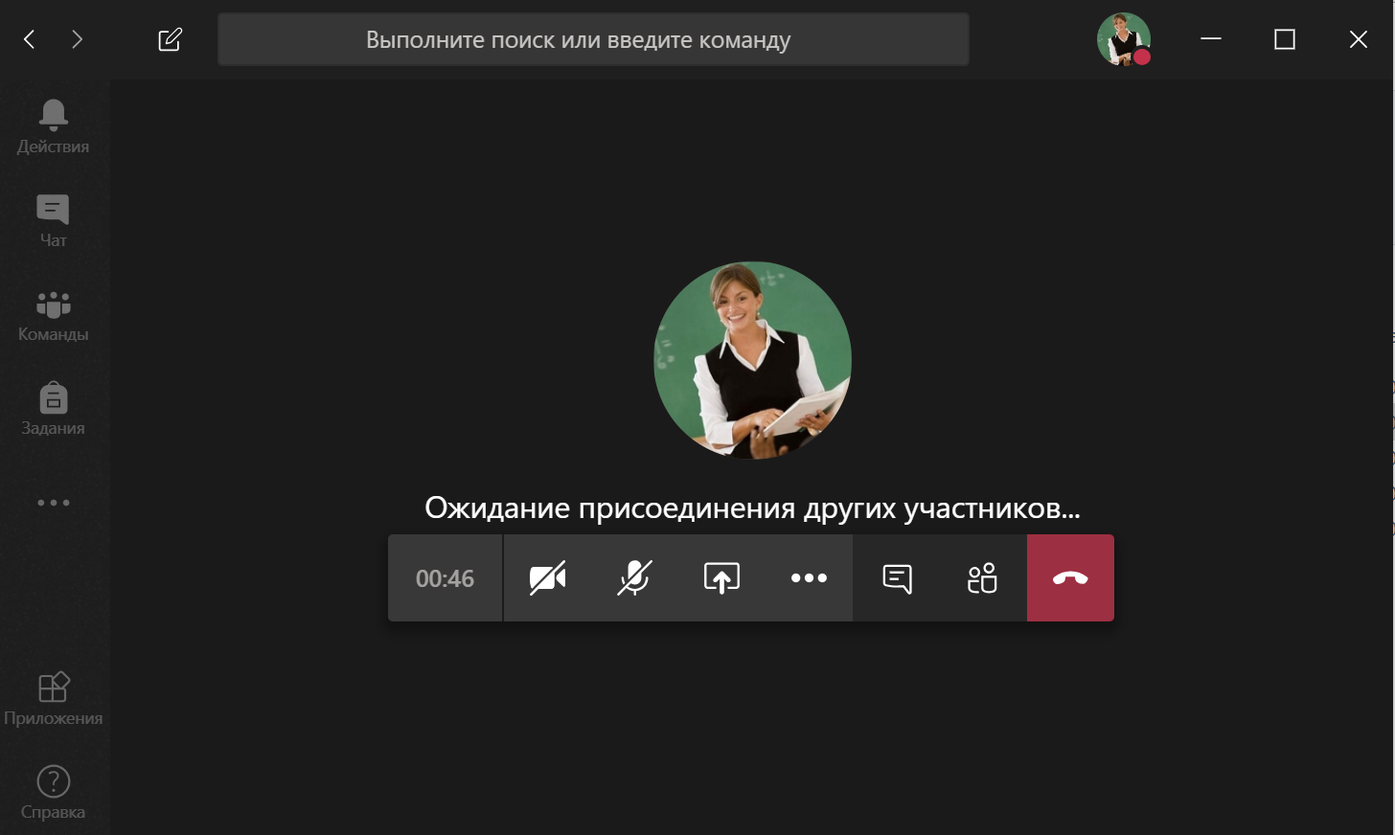

Способ 3. Подключение из канала Teams

- Запустите приложение Teams и войдите в канал, где вы ожидаете проведения онлайн-собрания.
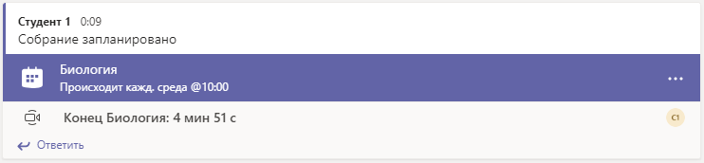
- Войдите в него и нажмите «Присоединиться».

- Если собрание уже идёт, то просто войдите в него, нажав кнопку «Присоединиться».
